新 书 推 荐
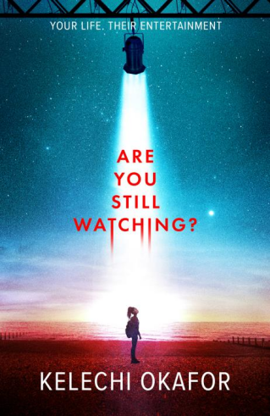
中文书名：《你还在看吗？》
英文书名：ARE YOU STILL WATCHING?
作 者：Kelechi Okafor
出 版 社：Scholastic UK
代理公司：Scholastic UK/ANA
页 数：400页
出版时间：2027年4月
代理地区：中国大陆、台湾
审读资料：电子稿
类 型：知识绘本

【核心亮点】
一部扣人心弦的青少年惊吓小说，探讨社交媒体与科技相关的当代议题——前所未有地贴近现实。完美适合《黑镜》的粉丝阅读。
备受期待的青少年小说新作，作者为演员、导演及成人小说作家Kelechi Okafor。

内容简介：

一部极具独创性、充满黑暗氛围的反乌托邦惊悚小说，完美适合《黑镜》的粉丝阅读。

时间是2032年。多卡斯(Dorcas) 在一家广告公司担任实习生，一边计算着离上大学的日子还剩多久。每个夜晚，和所有人一样，她会戴上头戴设备，将当天的记忆上传至一个数字日记——这个设备与她大脑中植入的芯片相连。

然而有一天，一个来自另一颗星球的女孩出现在镜面的反射中。这个名叫莎莉娅(Xalia) 的女孩告诉多卡斯，她的人生正被当作娱乐节目在星球Orunmila010上进行现场直播。由于多卡斯的生活过于乏味，他们正考虑取消节目——一旦节目被取消，她也将彻底消失。

多卡斯必须在自己十八岁生日之前让生活变得“有趣”起来。

但当她终于开始“活着”，她不得不思考——她的生活，到底是为了谁？

作者寄语：“我希望这本书能探索我们在宇宙中的相互联系。它提出了一个问题：在这个社交媒体与真人秀的时代，我们究竟是为了谁而存在？”

作者简介：


凯莱奇·奥卡弗(Kelechi Okafor) 出生于尼日利亚，现居伦敦。她热爱文字创作——无论是小说、评论文章、舞台剧还是影视剧本。她不仅执导舞台剧作品，也通过获奖播客节目Say Your Mind 表达对社会的思考。在网络上，她以 @Kelechnekoff 为人所知，也被粉丝和听众亲切地称为“just a Baby Girl”。她的首部短篇小说集为Edge of Here ，成人小说处女作Awakened 由 Trapeze 出版社于2025年6月出版。

请将反馈信息发至：版权负责人
Email：Rights@nurnberg.com.cn
安德鲁·纳伯格联合国际有限公司北京代表处
北京市海淀区中关村大街甲59号中国人民大学文化大厦1705室, 邮编：100872
电话：010-82504106, 传真：010-82504200
公司网址：http://www.nurnberg.com.cn
书目下载：http://www.nurnberg.com.cn/booklist_zh/list.aspx
书讯浏览：http://www.nurnberg.com.cn/book/book.aspx
视频推荐：http://www.nurnberg.com.cn/video/video.aspx
豆瓣小站：http://site.douban.com/110577/
新浪微博：安德鲁纳伯格公司的微博_微博 (weibo.com)
微信订阅号：安德鲁纳伯格联合国际北京代表处

